Prezentujemy wyniki konkursu z okazji Światowego Dnia Poezji

szkoła podstawowa nr 1 W TOMASZOWIE LUB

ŚWIATOWY DZIEŃ POEZJI

SZKOLNY KONKURS POETYCKI

Z okazji Światowego Dnia Poezji uczniowie wzięli udział w konkursie szkolnym na wiersz, którego motywem jest wiosna.

Cele konkursu:
- inspirowanie uczniów do aktywności twórczej, rozwijania talentów literackich,
rozbudzania wyobraźni oraz kreatywności,
- stworzenie uczniom możliwości prezentacji autorskich pomysłów.

W niniejszym zbiorku prezentujemy utwory
laureatów konkursu.

I miejsce w kategorii klas IV-VIII
Emanuela Stępora VIII a

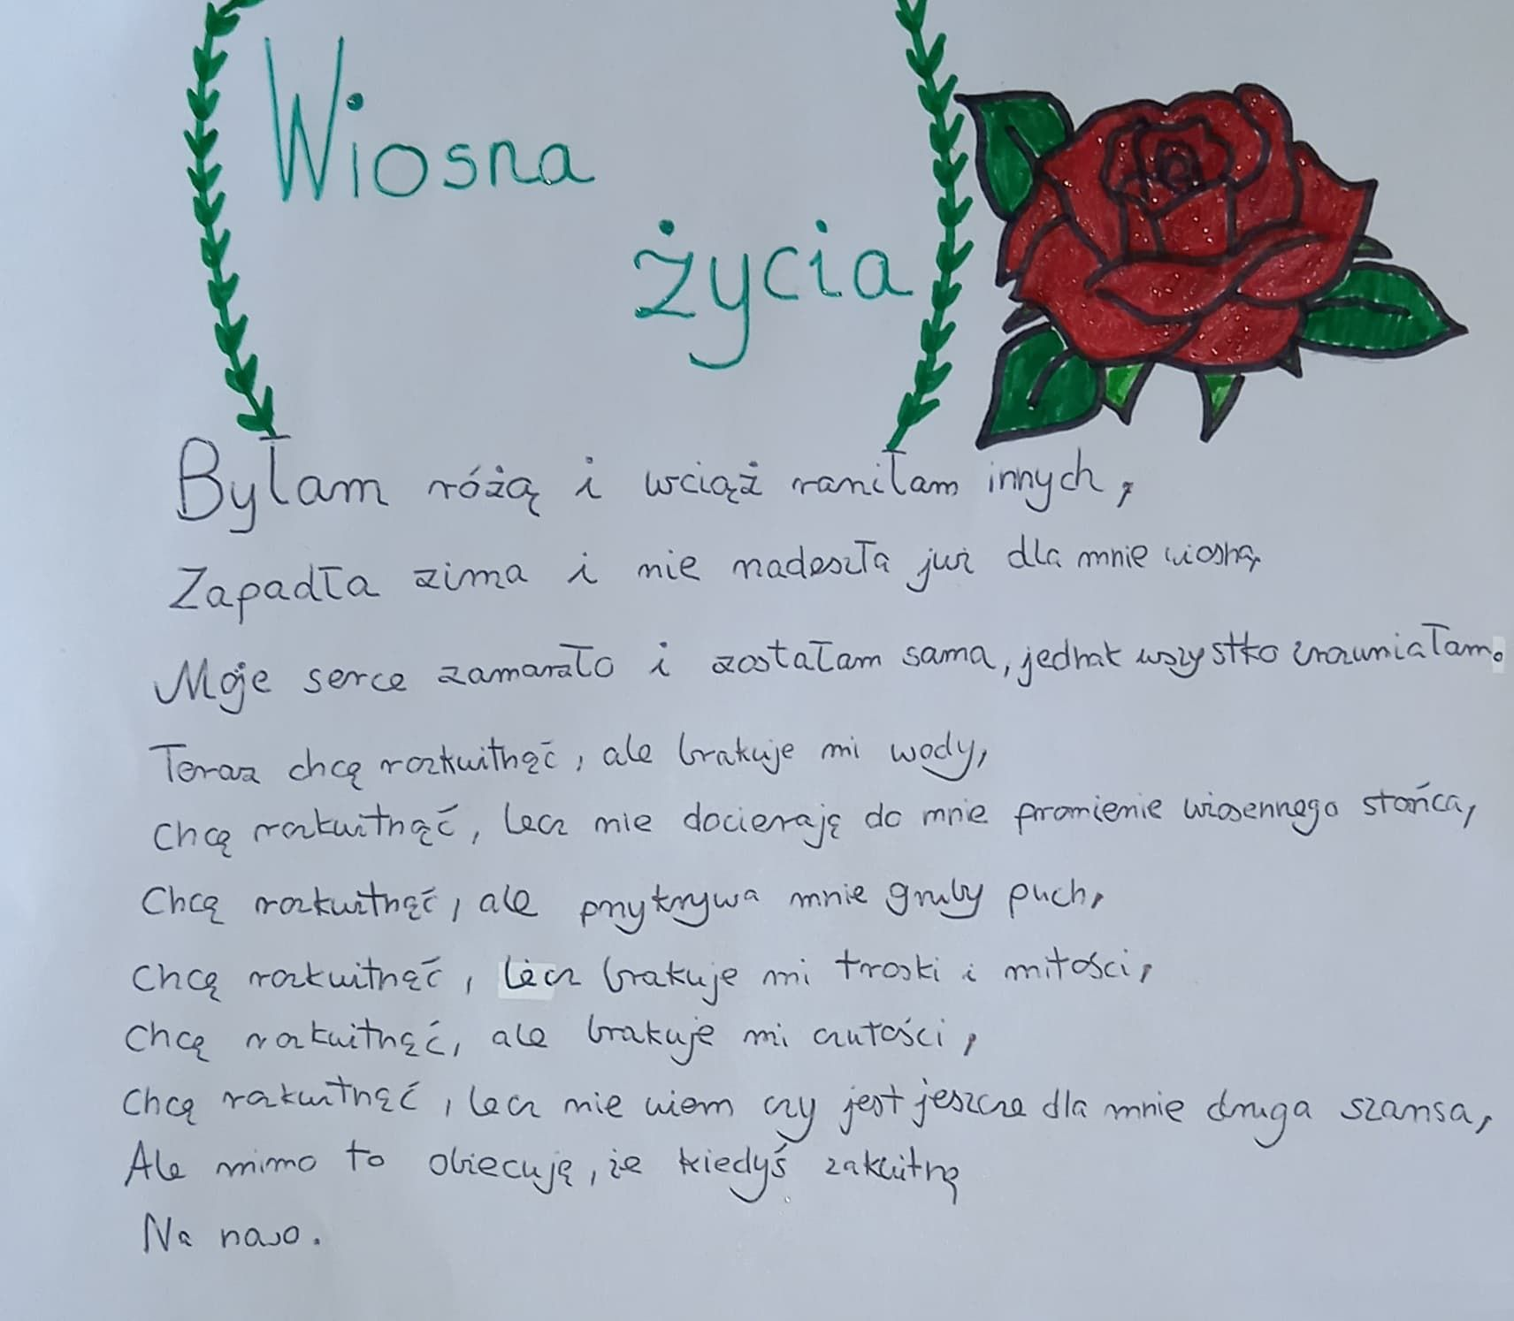

I miejsce w kategorii klas I-II
Amelia Drzazga klasa I c

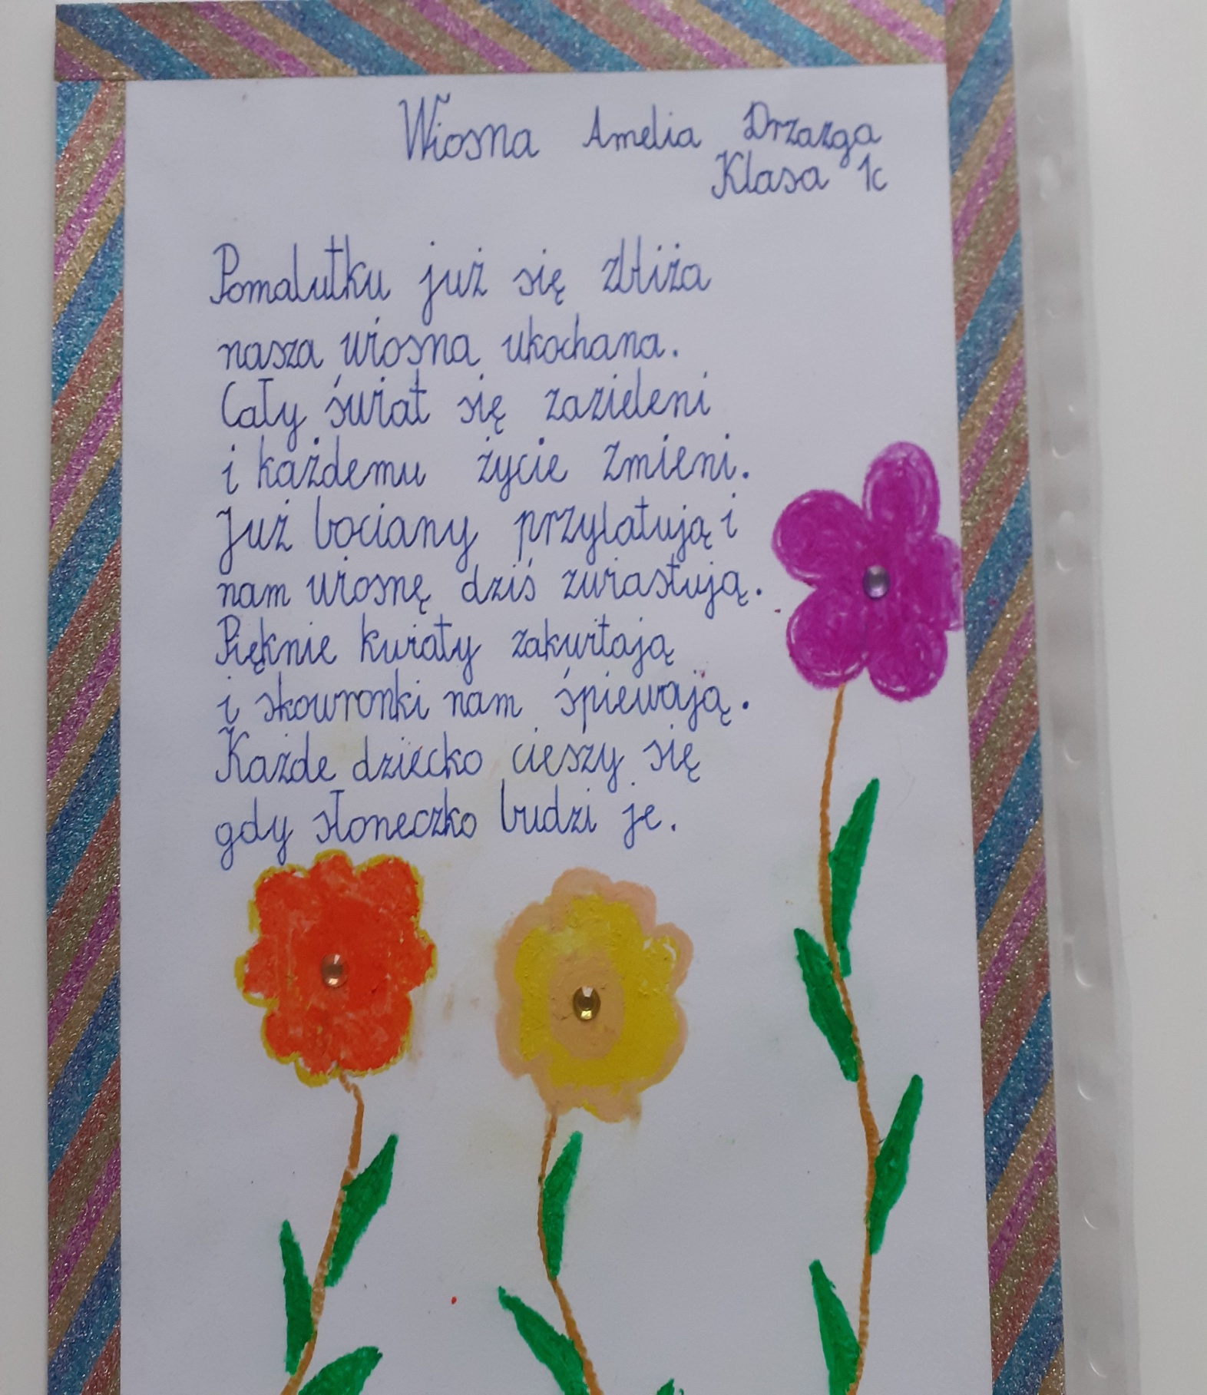

Anna Šoltys klasa I c

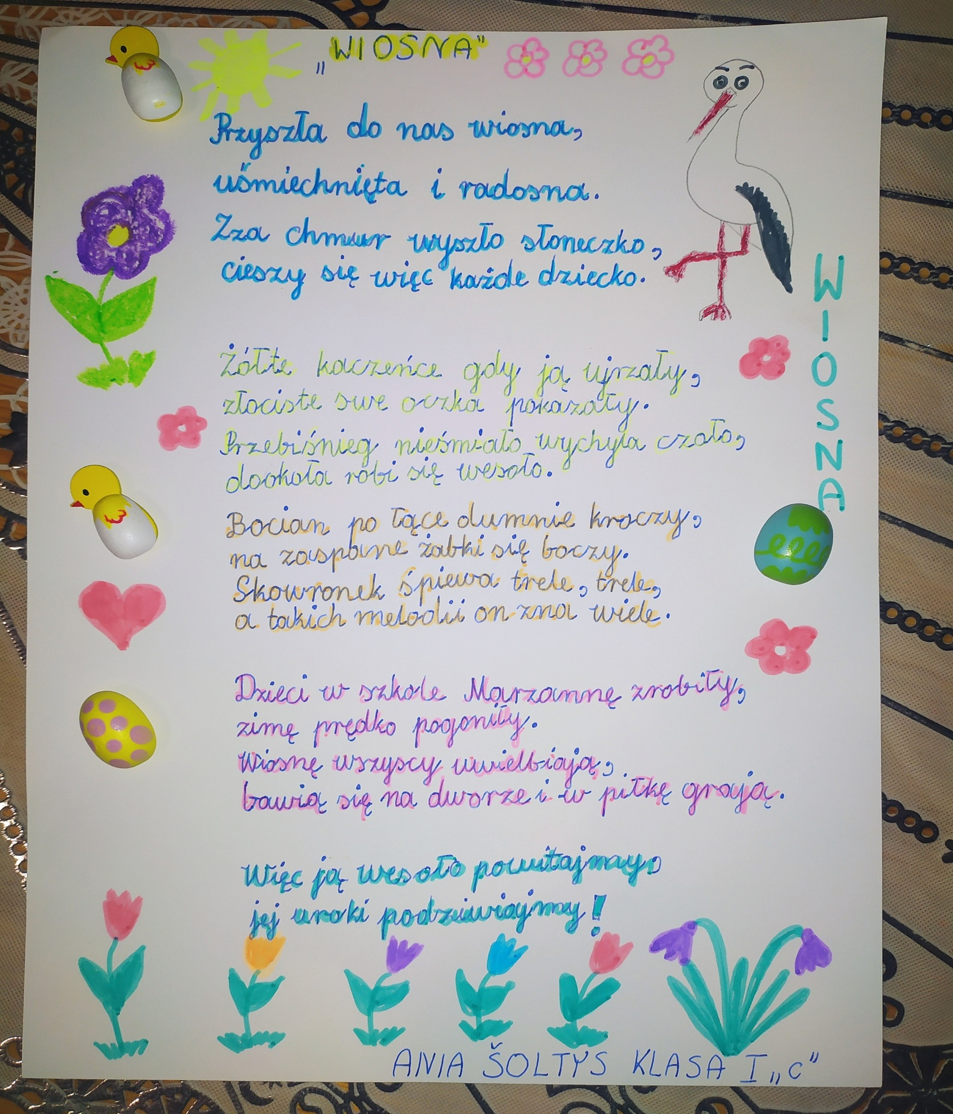

II miejsce w kategorii klas I-II
Anastazja Świć klasa I b
„WIOSNA” - Anastazja Świć, klasa 1B

Idzie wiosna miła,
a za nią skowronki.
Trawa się zazieleniła
i zakwitły pąki.
Ptaków śpiew już słychać
- wesoła wiosenna muzyka.
Niektórzy zaczynają kichać,
trzeba im medyka.

Ja uwielbiam wiosnę,
kocham ptaków trele.
Wiosną szybciej rosnę
Ja i moi przyjaciele.

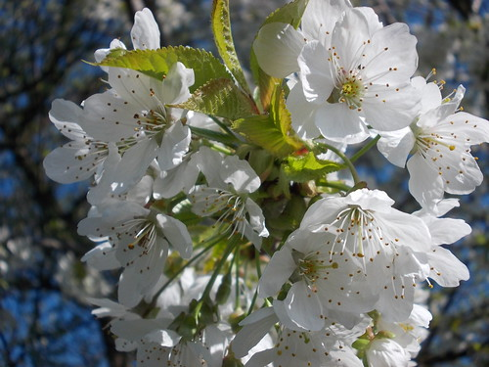

Maciej Dominik klasa II b

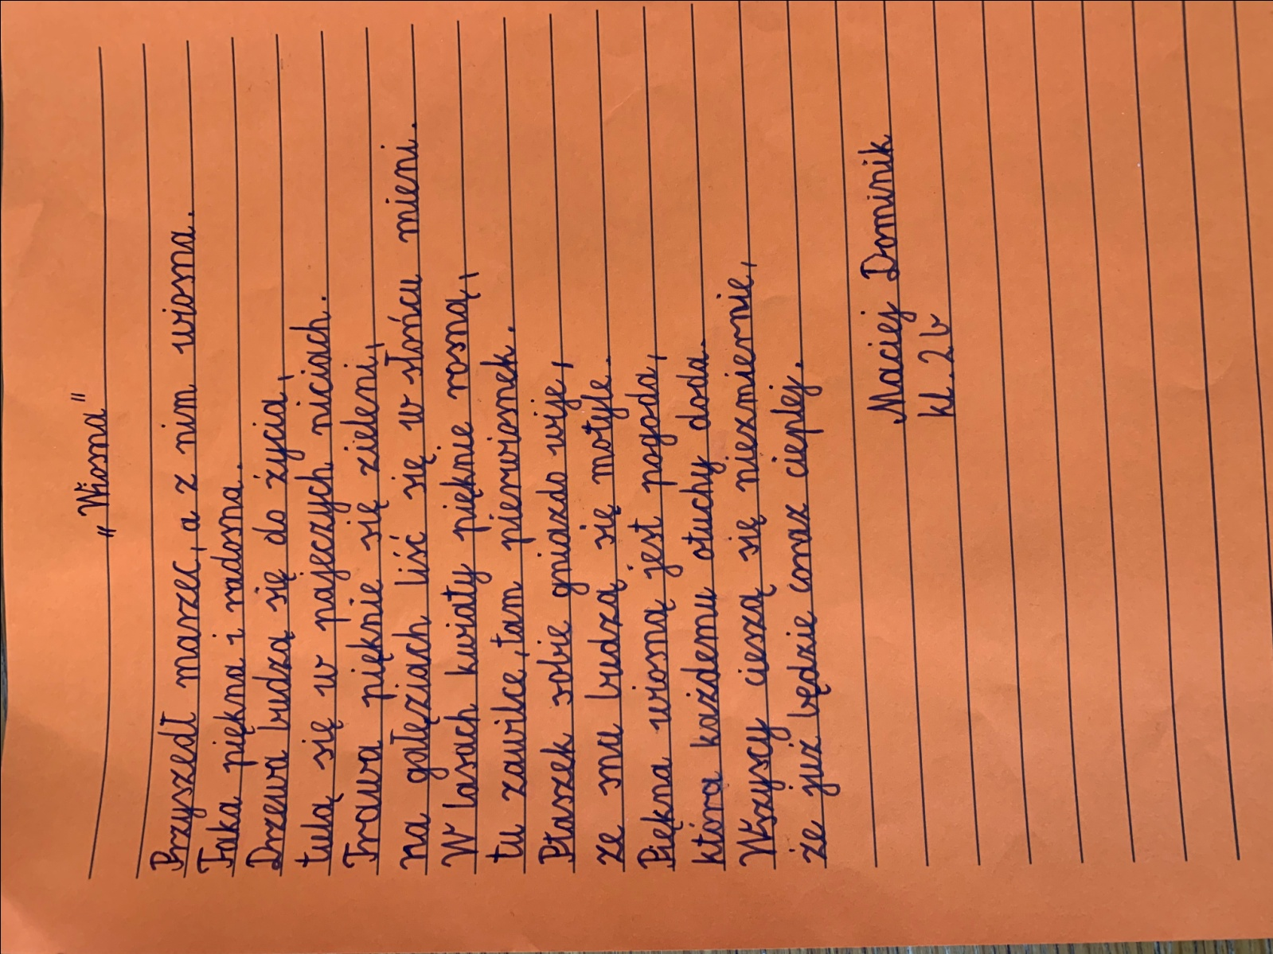
III miejsce w kategorii klas I-II
Patrycja Płachta klasa II b
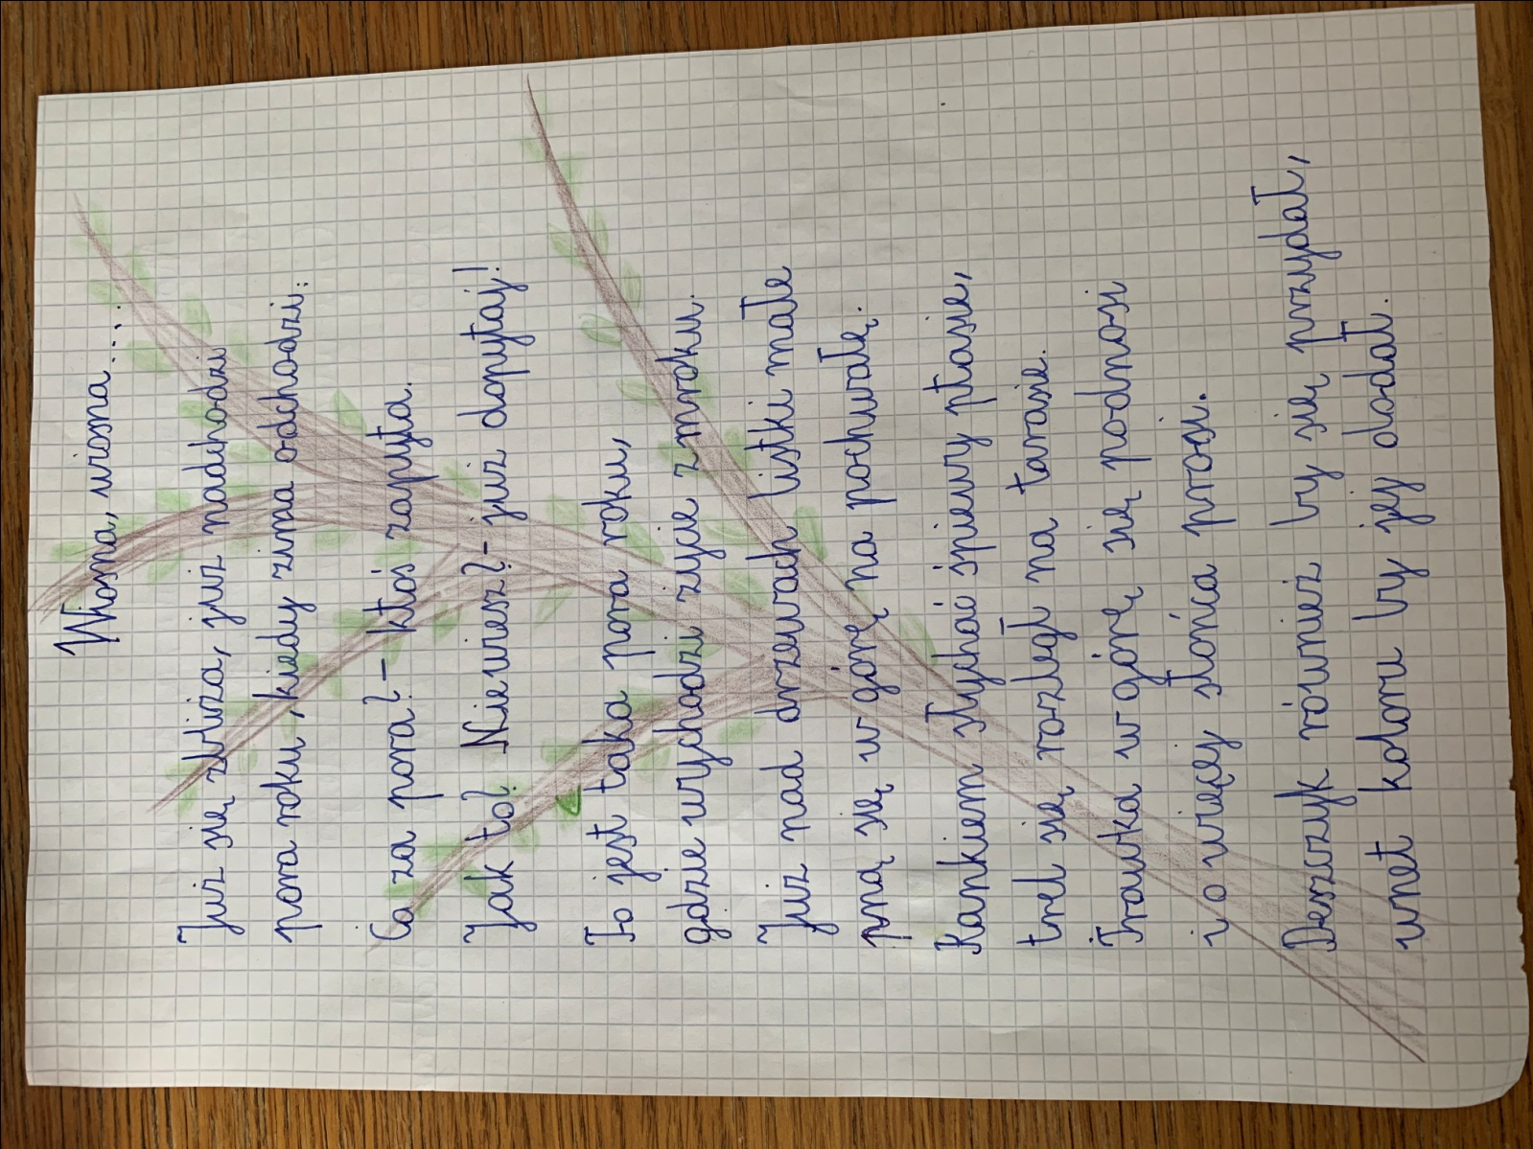

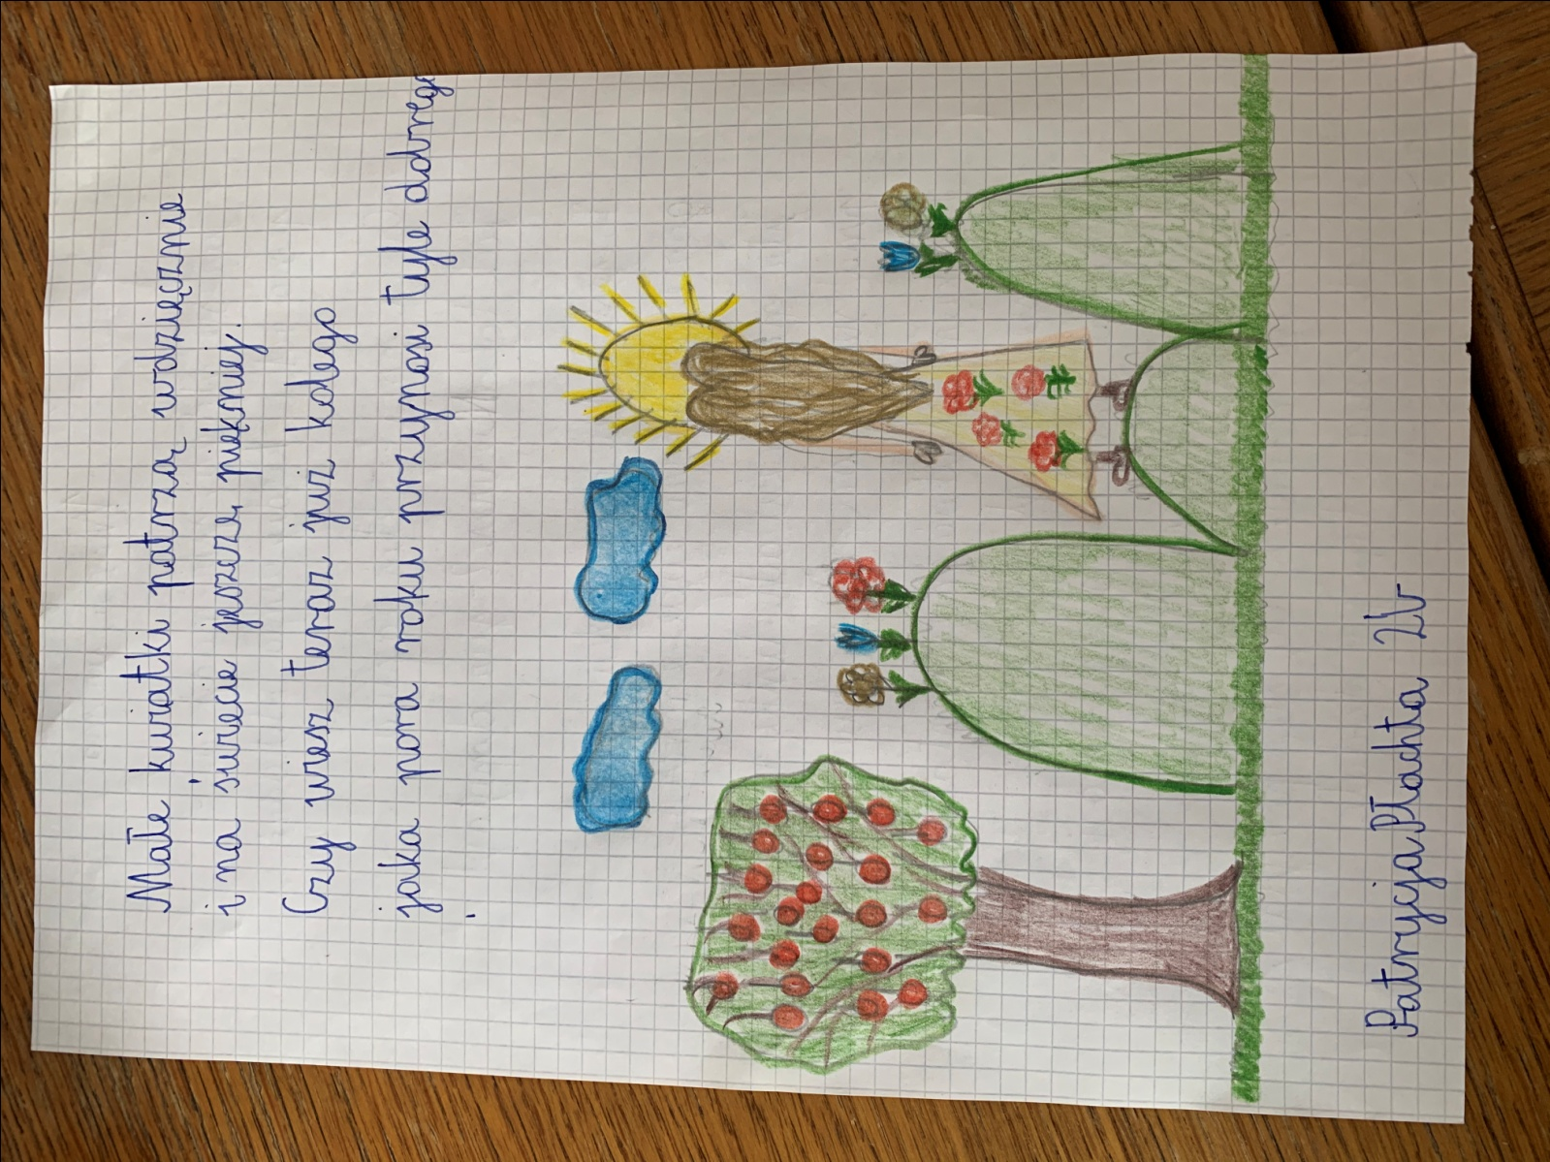

Gratulujemy zwycięzcom!

